МИНОБРНАУКИ РОССИИ

**ФЕДЕРАЛЬНОЕ ГОСУДАРСТВЕННОЕ БЮДЖЕТНОЕ ОБРАЗОВАТЕЛЬНОЕ УЧРЕЖДЕНИЕ ВЫСШЕГО ОБРАЗОВАНИЯ**

# «ВОРОНЕЖСКИЙ ГОСУДАРСТВЕННЫЙ УНИВЕРСИТЕТ» (ФГБОУ ВО «ВГУ»)

Факультет компьютерных наук

Кафедра информационных систем

Разработка веб-приложения «Спортивный калькулятор»

Курсовой проект

09.03.02 «Информационные системы и технологии»

Программа ___________________

Обучающийся _________Маргулис Е.Е., 4 курс, д/о

Обучающийся _________Чеботарёва А.П., 4 курс, д/о

Руководитель _________Тарасов В.С.

Воронеж 2022

**Оглавление**

1. Постановка задачи 3

2. Метод решения задачи 3

3. Этапы решения задачи 4

4. Распределение задач между со-исполнителями 5

5. Инструментальные средства разработки. 5

6. Описание структуры разработанного приложения. 5

7. Описание функционала и интерфейса приложения 6

8. Описание схемы данных 13

9. Задачи, выполненные в ходе разработки проекта 14

10. Оценка степени завершённости и перспективы развития проекта 14

# Постановка задачи

Благодаря техническому прогрессу человечество заменило ручной труд машинным, и это накладывает свои отпечатки на наше здоровье и физическую форму. Множество заболеваний возникают в следствие неправильного питания и малоактивного образа жизни. Поэтому все больше людей заинтересованы в занятиях спортом и здоровом питании.

Забота о своем организме и теле снижает вероятность хронических заболеваний в будущем. Так же люди, ведущие активный образ жизни менее подвержены стрессу и тревоге. Чтобы добиться определенных результатов необходим правильный, а главное, индивидуальный для каждого подход к физическим нагрузкам и питанию.  
Необходимо и крайне важно отслеживать свои показатели, чтобы составить правильную программу тренировок. Но и они не дадут результата без питания.

Часто бывает так, что человек сталкиваясь со сложностями наблюдения за состоянием своего тела бросает тренировки или вовсе отставляет эту идею.

Задумавшись над данной проблемой, мы решили разработать веб-приложение, которое бы служило помощником человеку, только решившему начать вести здоровый образ жизни или спортсмену, уже ставшим профессионалом. Мы планируем объединить отслеживание личных показателей и питания в нашей работе. Это и есть тема данного отчета.

# Метод решения задачи

Задача решается путем написания скриптов и функций на Python и анимации с помощью JavaScript, использование SQL запросов к данным, хранящимся в базе данных, созданной с помощью SQLite.

# Этапы решения задачи

* Разработка модели приложения
* Составление дизайна
* Проектирование базы данных
* Прописывание sql запросов к базе данных
* Создание таблиц и привязка их к сайту
* Вёрстка дизайна будущего приложения
* Составление data access object с помощью классов фреймворка sqlalchemy для автоматизации отправки запросов к базе данных.
* Проектирование сущностей и методов по обслуживанию этих сущностей (хеширование паролей, представление информации в удобном виде).
* Написание маппингов на python(flask) для принятия POST запросов к серверу
* Написание системы авторизации на flask_login, ограничение доступа к определенным маппингам
* Написание маппинга администратора с ограниченным доступом с помощью flask_admin, предоставление страничке доступа к базе данных
* Добавление калькулятора ИМТ
* Добавление калькулятора калорий продуктов
* Добавление калькулятора идеального веса
* Добавление контроля веса
* Добавление калькулятора дневной нормы калорий
* Тестирование и отладка.

# Распределение задач между со-исполнителями

* Проектирование базы данных (Маргулис Е.Е.)
* Прописывание sql запросов к базе данных (Маргулис Е.Е.)
* Создание таблиц и привязка их к сайту (Маргулис Е.Е.)
* Вёрстка дизайна будущего приложения (Чеботарева А.П.)
* Составление data access object с помощью классов фреймворка sqlalchemy для автоматизации отправки запросов к базе данных. (Маргулис Е.Е.)
* Проектирование сущностей и методов по обслуживанию этих сущностей (хеширование паролей, представление информации в удобном виде). (Маргулис Е.Е.)
* Написание маппингов на python(flask) для принятия POST запросов к серверу (Маргулис Е.Е.)
* Написание системы авторизации на flask_login, ограничение доступа к определенным маппингам. (Маргулис Е.Е.)
* Написание маппинга администратора с ограниченным доступом с помощью flask_admin, предоставление страничке доступа к базе данных. (Маргулис Е.Е.)
* Добавление калькулятора ИМТ. (Чеботарева А.П.)
* Добавление калькулятора калорий продуктов. (Чеботарева А.П.)
* Добавление калькулятора идеального веса. (Чеботарева А.П.)
* Добавление контроля веса. (Чеботарева А.П.)
* Добавление калькулятора дневной нормы калорий. (Чеботарева А.П.)
* Тестирование и отладка.

# Инструментальные средства разработки.

Фронтенд:

* Языки разметки и разработки: html, css
* Фреймфорки и библиотеки: Charts.js

Бэкенд:

* Язык программирования: python
* Библиотека: Flask, flask_login, flask_admin, flask_sqlalchemy
* База данных: SQLite

# Описание структуры разработанного приложения.

base.html - родитель всех html страниц, шапка и меню навигации  
login.html - страница авторизации  
register.html - страница регистрации  
index.html - главная страница  
imt.html - калькулятор имт  
imt_result.html - результат измерения имт  
imt_prev.html - прошлые измерения  
weight_control.html - динамика изменения веса  
new_weight - добавления новой записи веса  
kcal_calc.html - калькулятор калорийности продукат  
kcal_calc_result.html - результат измерения калорийности продукта  
norm_kcal_calc.html - калькулятор дневной нормы калорий  
norm_kcal_calc.html - результат измерения дневной нормы калорий  
ideal_weight.html - калькулятор идеального веск  
ideal_weight_result.html - результат измерения идеального веса

# Описание функционала и интерфейса приложения

Как только пользователь попадает на сайт он находится в главной странице, которая доступна для всех (рисунок 1).

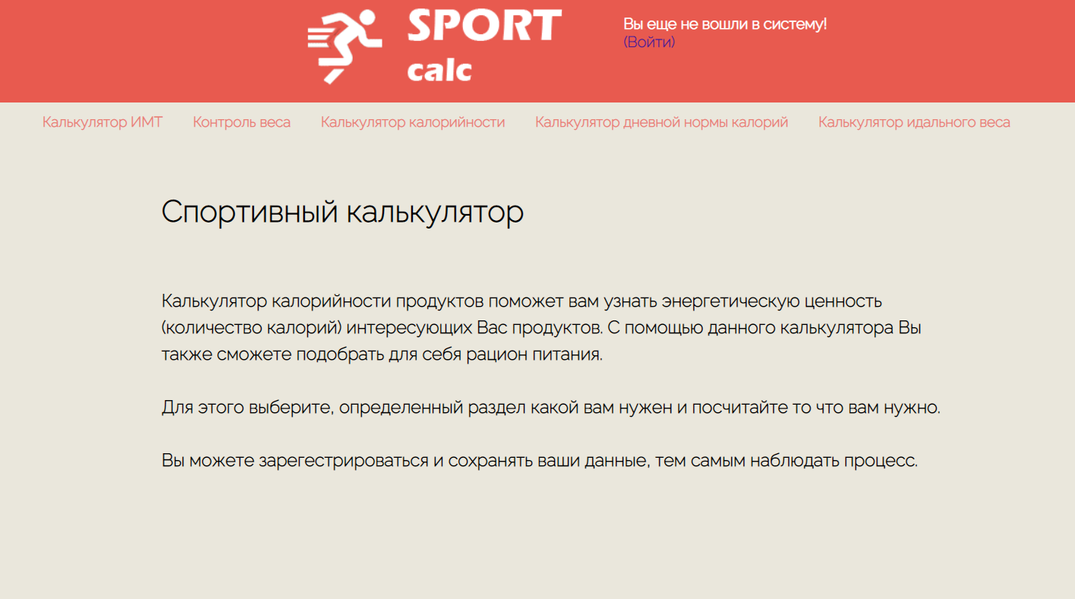

1. Главная страница сайта

На главной странице располагается информация краткое описание возможностей сайта.

Из главной страницы можно перейти на 5 другие страницы: Калькулятор ИМТ, Контроль веса, Калькулятор калорийности, Калькулятор дневной нормы калорий, Калькулятор идеального веса

Калькулятор ИМТ.

После перехода во вкладку «Калькулятор ИМТ» мы видим краткое описание и наш сам калькулятор. Так же внизу сайта есть таблица со значениями.(Рисунок 2)

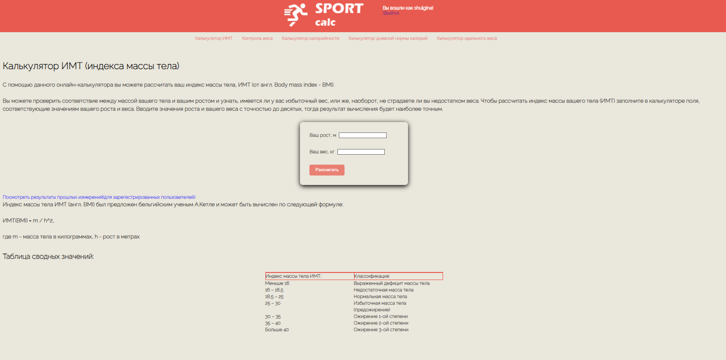  
Рисунок 2 – Калькулятор ИМТ

После ввода данных нам вылетает результат и если вы зарегистрированы, то выдает прошлые показания. (рисунок 3)

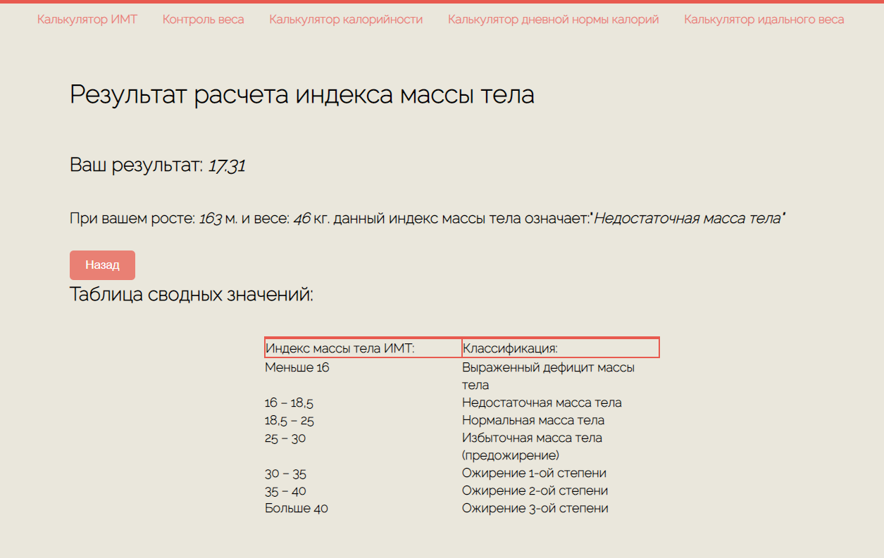  
Рисунок 3 – Результат подсчета ИМТ

Для незарегистрированных, такая таблица не появится.

Контроль веса:

Данная вкладка активна только для авторизированных пользователей, если мы не зарегистрированы, то сайт нам покажет форму для входа на сайт или регистрацию. (рисунок 4)

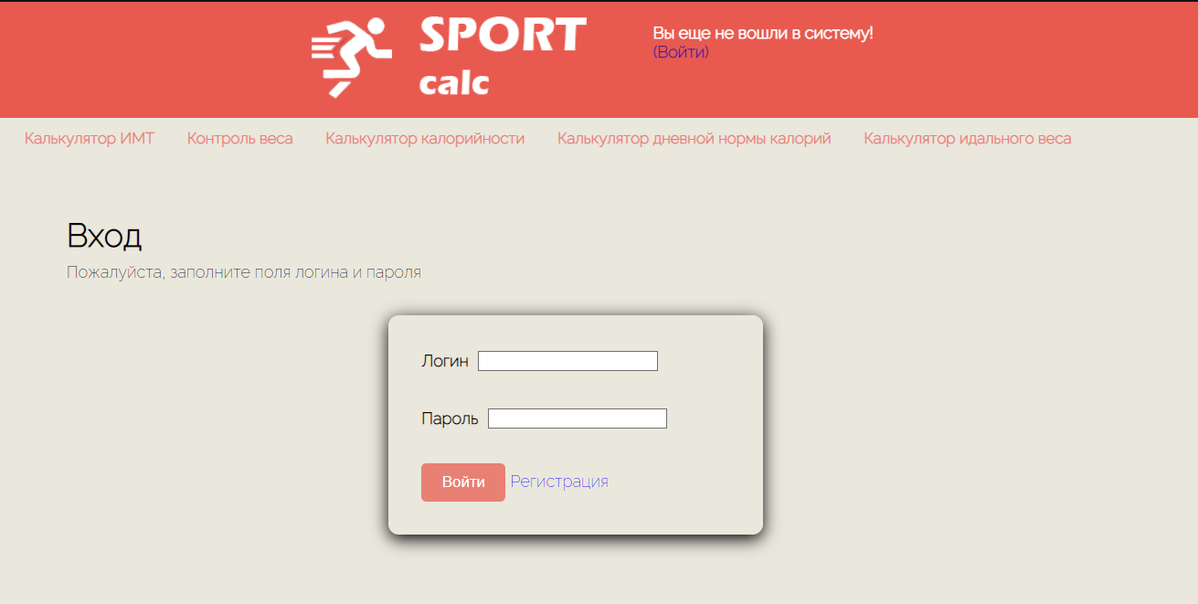  
Рисунок 4

В противном случае, нам покажет вам текущий вес, график с изменениями веса и таблицу с вашими показателями. (рисунок 5)

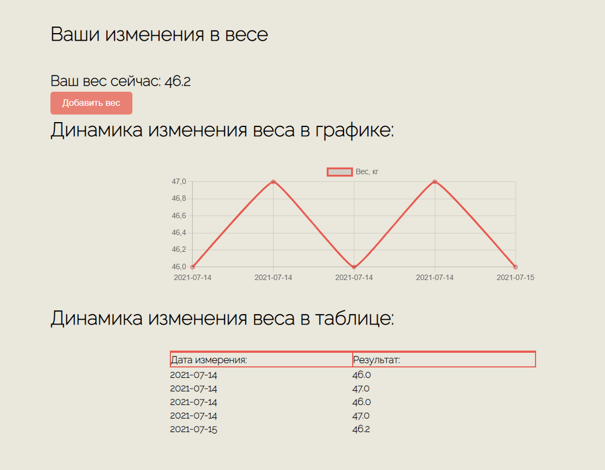  
Рисунок 5 – Контроль веса

Чтобы добавить свой вес, нажимаем на кнопку «Добавить вес» и нам открывается новая вкладка. (рисунок 6)

  
Рисунок 6 – Добавление веса

Калькулятор калорийности:

В данной вкладке мы видим краткое описание калькулятора, форму для ввода и выбора продукта какой мы хотим посчитать. (рисунок 7)

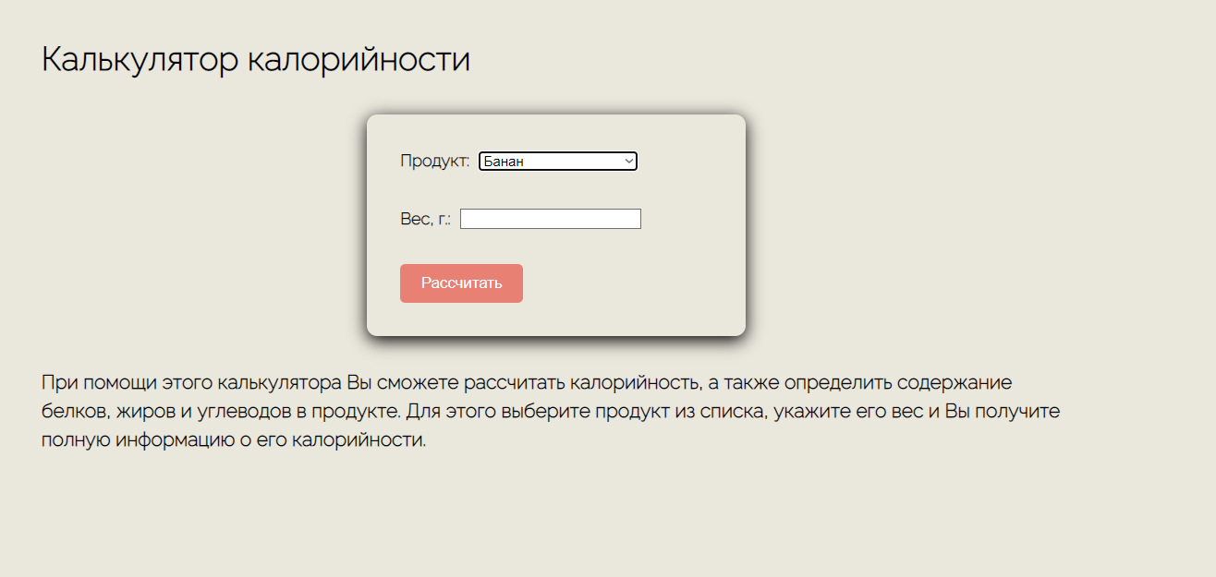  
Рисунок 7 – Калькулятор калорийности

После этого выбираем нужный нам продукт и вводим вес в граммах, нажимаем на «Рассчитать» и открывается новая вкладка. (рисунок 8)



Рисунок 8 – Результат расчета калорийности продукта

Калькулятор нормы калорий:

После перехода во вкладку, мы сразу видим форму для ввода. (Рисунок 9)

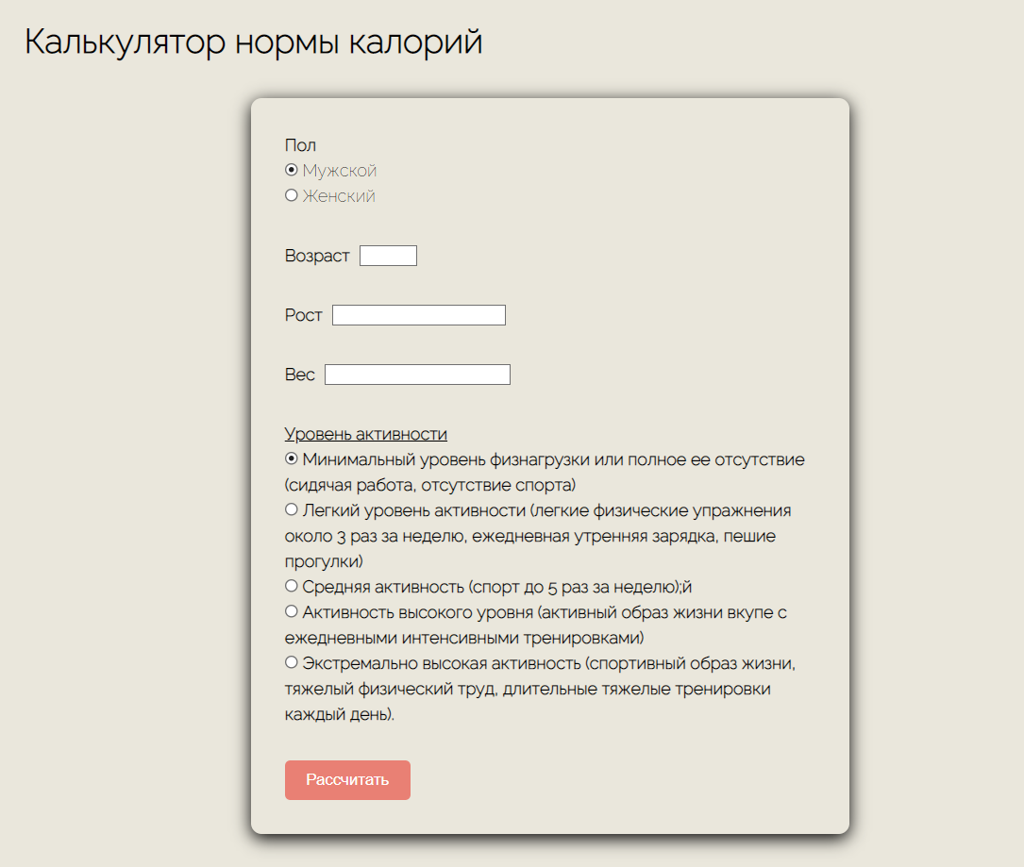  
Рисунок 9 – Калькулятор нормы калорий

Нажимаем на «Рассчитать» и открывается новая вкладка с результатом. (Рисунок 10)

  
Рисунок 10 – Результат расчета дневной нормы калорий

Калькулятор идеального веса:

После перехода на вкладку мы видим краткое описание нашего калькулятора и форму для заполнения. (Рисунок 11)

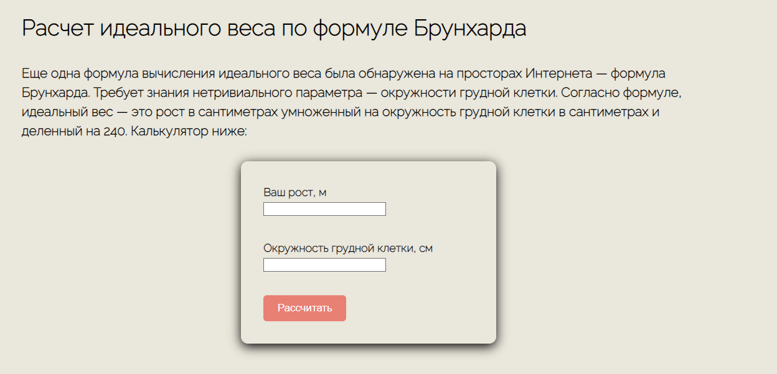  
Рисунок 11 – Калькулятор идеального веса

Вводим данные и нам открывается новая вкладка с нашим результатом. (Рисунок 12)

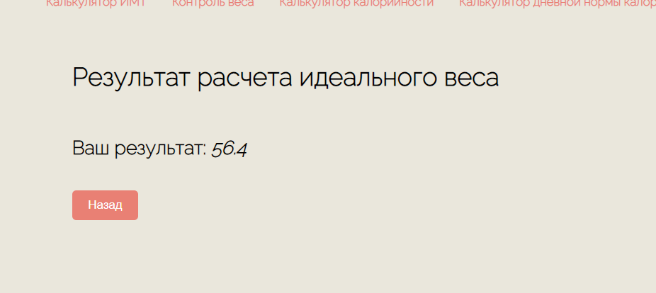  
Рисунок 12 – Результат расчета идеального веса

Если пользователь не зарегистрирован, то во вкладке «Войти», можно выбрать пункт «Регистрация», после чего откроется новая форма. (Рисунок 13).

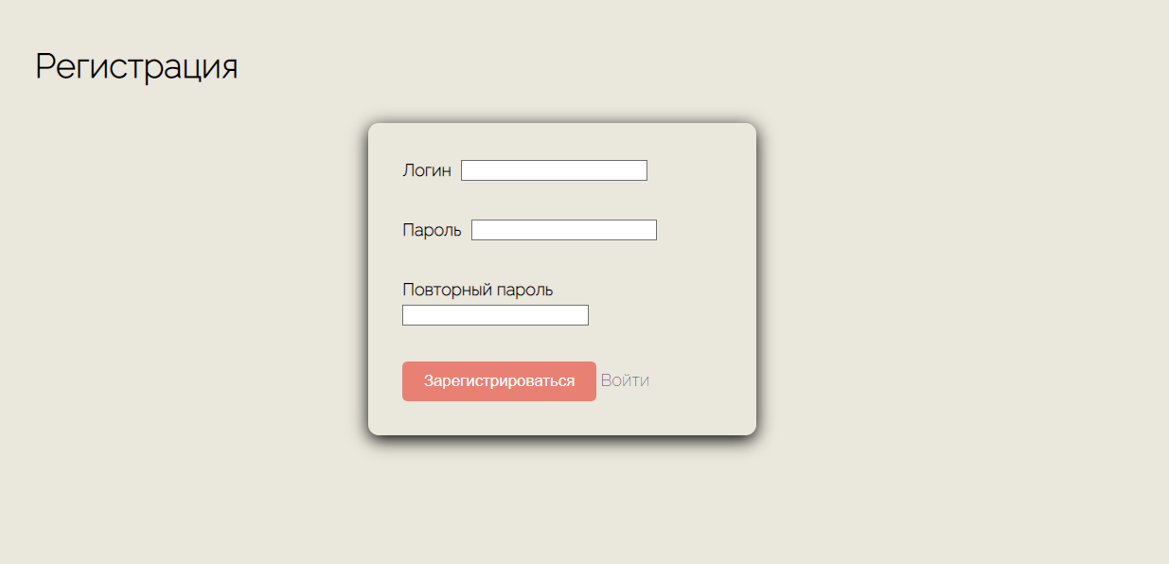  
Рисунок 13 – Регистрация

Чтобы зайти в «Admin», нам нужно зайти в профиль, который обладает права администратора. После этого в ссылке указываем путь /admin и нам открываются таблицы БД. (Рисунок 14)

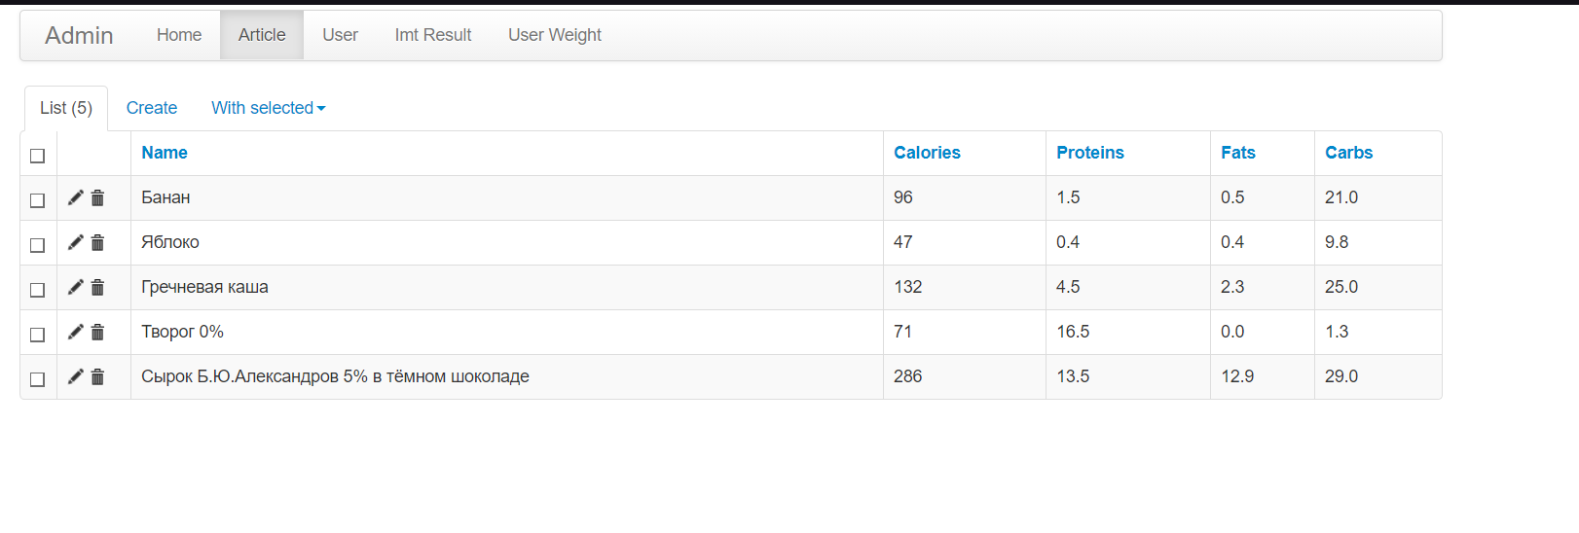  
Рисунок 14 – Администратор

В этой вкладке Администратор может добавлять и удалять продукты, смотреть пользователей и их результаты и так же их добавлять и удалять.

# Описание схемы данных

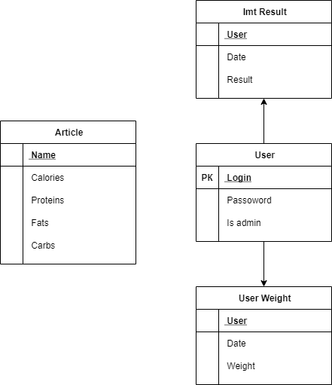  
Рисунок 15 - Схема Базы данных

# Задачи, выполненные в ходе разработки проекта

В ходе разработки проекта выполнены следующие задачи:

* Разработка модели приложения
* Составление дизайна
* Проектирование базы данных
* Прописывание sql запросов к базе данных
* Создание таблиц и привязка их к сайту
* Вёрстка дизайна будущего приложения
* Составление data access object с помощью классов фреймворка sqlalchemy для автоматизации отправки запросов к базе данных.
* Проектирование сущностей и методов по обслуживанию этих сущностей (хеширование паролей, представление информации в удобном виде).
* Написание маппингов на python(flask) для принятия POST запросов к серверу
* Написание системы авторизации на flask_login, ограничение доступа к определенным маппингам
* Написание маппинга администратора с ограниченным доступом с помощью flask_admin, предоставление страничке доступа к базе данных
* Добавление калькулятора ИМТ
* Добавление калькулятора калорий продуктов
* Добавление калькулятора идеального веса
* Добавление контроля веса
* Добавление калькулятора дневной нормы калорий
* Тестирование и отладка.

# Оценка степени завершённости и перспективы развития проекта

В рамках поставленного ТЗ, проект был успешно реализован. Веб-приложение выполняет предусматриваемую логику, реализовывает основные функции подобного рода приложения и имеет интуитивный интерфейс. Если расширить рамки, то такой проект можно дорабатывать и улучшать, оценивая спрос пользователей и развитие в массах популярности ЗОЖ.

В перспективе можно рассмотреть добавление новых функций, в связи с тем, что тема нутрициологии не стоит на месте.

Например, в перспективе можно добавить новостной портал, где будут публиковаться актуальные исследования, интересные статьи, советы в области спорта и здорового питания.

Также доработать уже существующие функции, расширив базу данных для продуктов питания или рассмотреть возможность добавления продуктов самим пользователем, чтобы облегчить процесс подсчета.

Так как рассматриваемый проект является учебным, он был отличной базой для применения полученных навыков, создал представление об этапах создания и разработки веб-приложения.